作 者 推 荐
凯蒂·斯图尔特
Katie Stewart
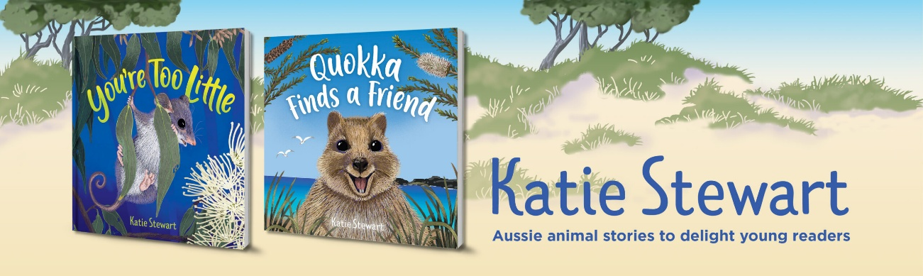

作者简介：


凯蒂・斯图尔特(Katie Stewart)是作家兼插画师，生于英格兰北部，9 岁迁居澳大利亚。她曾担任考古学者、民族史学家、教师与学校图书馆馆员，如今实现梦想专职创作。她嫁给一位农场主，育有三名子女，酷爱动物，热衷拍摄自然风景。业余时间她弹奏竖琴，携带金属探测器探访乡野，时常有所历史发现。其作品先后入围澳大利亚言语病理学学会年度图书奖（2020、2021）、西澳总理图书奖（2022）。

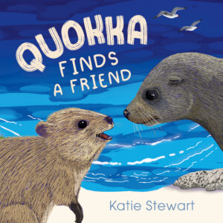
中文书名：《短尾矮袋鼠的朋友》
英文书名：QUOKKA FINDS A FRIEND
作 者：Katie Stewart
出 版 社：Fremantle
代理公司：ANA
页 数：32页
出版时间：2026
代理地区：中国大陆、台湾
审读资料：电子稿
类 型：儿童故事绘本

内容简介：

畅销儿童绘本作家凯蒂・斯图尔特推出全新小开本绘本，一个视觉惊艳、关于结交朋友的故事。

短尾矮袋鼠偶遇海豹，想要和对方成为朋友。短尾矮袋鼠觉得，逗海豹开心、让他展露笑容，会是开启友谊的好办法。可尽管他费尽心思，海豹始终没有笑。他们究竟还能成为好朋友吗？

书中登场诸多深受喜爱的澳大利亚本土动物，旨在引导孩子懂得接纳彼此差异的重要意义。

媒体评价：

“这是一个关于友谊的温柔故事，让孩子认识到朋友可以各不相同，但仍乐于一起分享某些活动。”
—— Reading Time

“这本书很有趣，结尾温暖动人。短尾矮袋鼠肯定会让读者会心一笑，尤其是凯蒂・斯图尔特标志性的大胆多彩插图。它的成功之处在于，你会忍不住对着短尾矮袋鼠的傻脸咧嘴大笑。但《短尾矮袋鼠的朋友》不仅仅是让你微笑，它讲述的是无论我们喜好多么不同，都可以成为朋友。”
—— Good Reading

“儿童作家凯蒂・斯图尔特的最新绘本以澳大利亚知名动物为主角，通过动物故事教会孩子们理解彼此差异的价值。”
—— ReadPlus

“栩栩如生的插图，尤其是短尾矮袋鼠和海豹在绝美背景衬托下的面部表情，为这个在幽默情境中传递严肃信息的故事增添了惊艳之笔。”
—— The Bottom Shelf

“《短尾矮袋鼠的朋友》非常适合父母、监护人、祖父母和教育工作者与孩子一起朗读，并以此为工具探讨理解他人情绪的概念。我的评分：5/5。”
—— Little Squirrel’s Bookshelf

***************

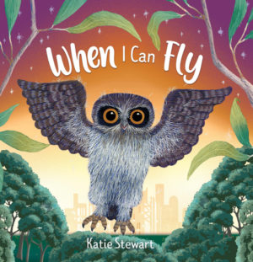
中文书名：《当我会飞时》
英文书名：WHEN I CAN FLY
作 者：Katie Stewart
出 版 社：Fremantle
代理公司：ANA
页 数：40页
出版时间：2023
代理地区：中国大陆、台湾
审读资料：电子稿
类 型：儿童故事绘本

内容简介：

畅销儿童图画书作家凯蒂・斯图尔特带来一则温柔又充满智慧的故事，讲述鼓起勇气尝试全新事物。

一只小布布克猫头鹰一心向往前往城市。家早已让他感到乏味，他迫切想要离开巢穴。然而事情并未如预想一般发展，他慢慢学会坦然接纳：有时人生需要转变方向，树立新的目标。

***************
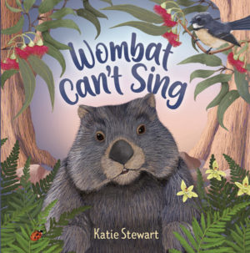
中文书名：《袋熊不会唱歌》
英文书名：WOMBAT CAN’T SING
作 者：Katie Stewart
出 版 社：Fremantle
代理公司：ANA
页 数：32页
出版时间：2022
代理地区：中国大陆、台湾
审读资料：电子稿
类 型：儿童故事绘本

内容简介：

袋熊一心寻找属于自己的独门本领，希望能逗朋友们开怀大笑。可很多事情他都做不到，他不禁开始怀疑：自己究竟能不能找到独属于自己的闪光点，为大家带去快乐。

《袋熊不会唱歌》是一个振奋人心的故事，歌颂与众不同、坚持不懈与珍贵友谊。

***************
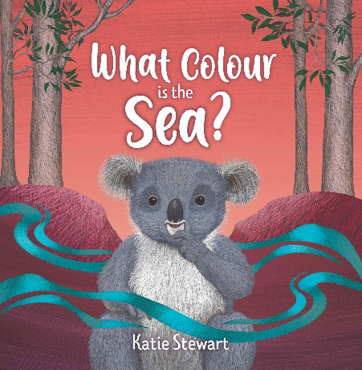
中文书名：《海洋的颜色》
英文书名：WHAT COLOUR IS THE SEA?
作 者：Katie Stewart
出 版 社：Fremantle
代理公司：ANA
页 数：32页
出版时间：2020
代理地区：中国大陆、台湾
审读资料：电子稿
类 型：儿童故事绘本

内容简介：

考拉心中藏着一个疑问。她向伙伴们问道：“大海是什么颜色的？” 可朋友们给出的答案各不相同，究竟谁说的才对？跟随考拉踏上这场探索与感知之旅，一同寻找答案。

《海洋的颜色》非常适合喜爱澳洲动物、好奇心旺盛的小朋友阅读。

***************
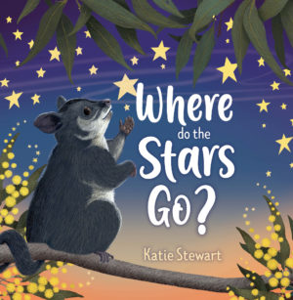
中文书名：《星星的行踪》
英文书名：WHERE DO THE STARS GO
作 者：Katie Stewart
出 版 社：Fremantle
代理公司：ANA
页 数：32页
出版时间：2021
代理地区：中国大陆、台湾
审读资料：电子稿
类 型：儿童故事绘本

内容简介：

小负鼠难以入眠，望着星空心生疑惑：白天星星都去哪儿了？

获奖作家凯蒂・斯图尔特暖心绘本，满载澳洲本土趣味元素。

献给喜爱不停发问、充满好奇心的孩子。

***************
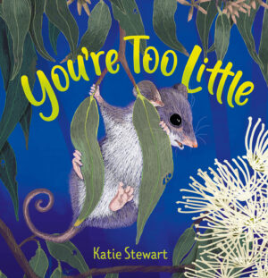
中文书名：《你太小了》
英文书名：YOU’RE TOO LITTLE
作 者：Katie Stewart
出 版 社：Fremantle
代理公司：ANA
页 数：40页
出版时间：2025
代理地区：中国大陆、台湾
审读资料：电子稿
类 型：儿童故事绘本

内容简介：

侏袋貂一心攀上树梢品尝花蜜，所有人都劝她：太高了，你太小，小心跌落。她能否找到前行的办法？

一则暖心故事，教会孩子不惧质疑、相信自己。

凯蒂标志性精美插画，可爱澳洲小动物陪伴小朋友成长。

感谢您的阅读！
请将反馈信息发至：版权负责人
Email：Rights@nurnberg.com.cn
安德鲁·纳伯格联合国际有限公司北京代表处
北京市海淀区中关村大街甲59号中国人民大学文化大厦1705室, 邮编：100872
电话：010-82504106, 传真：010-82504200
公司网址：http://www.nurnberg.com.cn
书目下载：http://www.nurnberg.com.cn/booklist_zh/list.aspx
书讯浏览：http://www.nurnberg.com.cn/book/book.aspx
视频推荐：http://www.nurnberg.com.cn/video/video.aspx
豆瓣小站：http://site.douban.com/110577/
新浪微博：安德鲁纳伯格公司的微博_微博 (weibo.com)
微信订阅号：ANABJ2002


